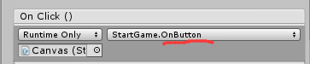

给button设置点击事件这个OnButton函数，要是public的。

这个函数要包含头文件using UnityEngine.SceneManagement;

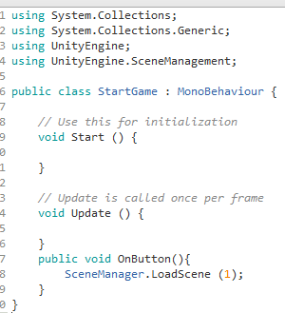

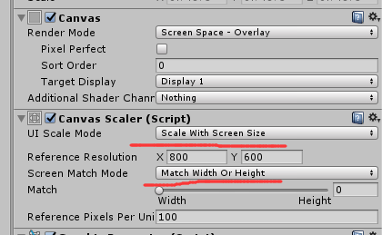

Canvas的面板设置，这样画面才根据窗口大小缩放。

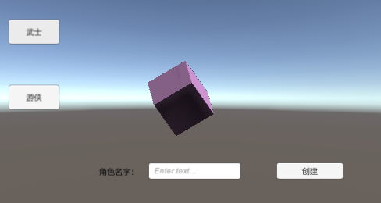

这个紫色的是一个立体的cube放在canvas上，想在canvas上现实3d模型，在canvas下挂载个空物体，并把这个物体物体位置reset,这个就是3d模型放的位置，还在在canvas下挂载一个camera，把camera设置成

Canvas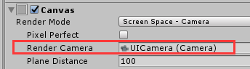这里让这个相机赋值。

动态改变物体scale.

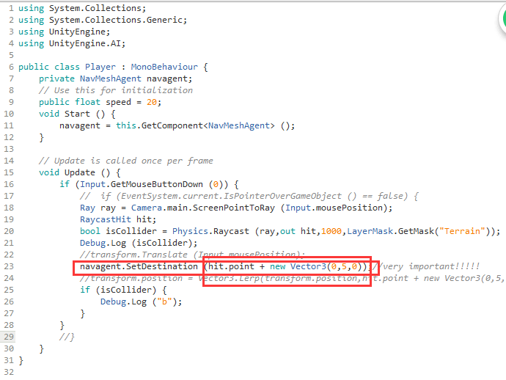

**想要物体走到鼠标点击的位置，注意是hit.point;**

Button按钮的勾选上是接受点击事件，不勾选就是不接受点击事件。

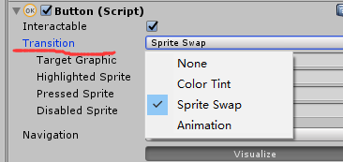首先，下面的选项意思是button图案，鼠标移上去状态，按下状态，禁用状态，上面Transition是选择下面这些状态是颜色改变还是图片改变。图片改变的话可以在鼠标移上去即高亮状态把button背景切换成另一种图片。

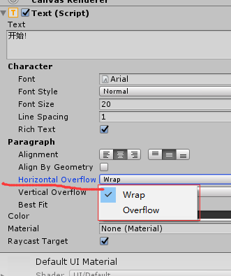水平：wrap就是button的text里面的字不能超过button边框，overflow就是可以超过。

下面的垂直是一样的。

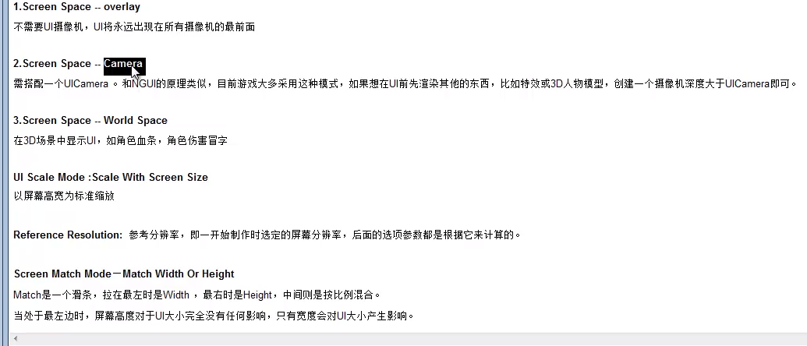

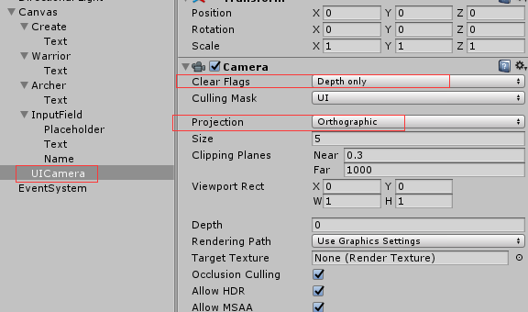

改成depth only，culling mask只勾选ui，就是说这个挂载在canvas上面的相机只渲染ui，orthographic,是正交相机的意思，就是说画面不会根据鼠标的缩进而变化。

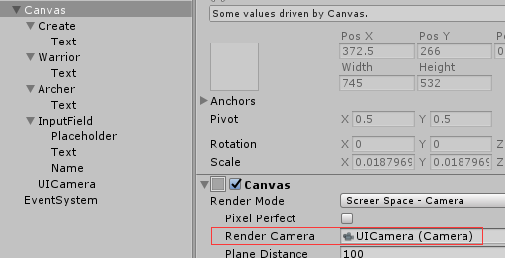再把这个相机挂载到canvas的render camara上面。

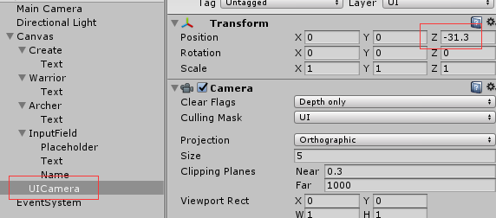改变uicamera的z的值，让canvas在这个camera范围内就看得到这个画面了。

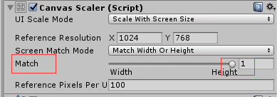根据屏幕大小适应，数值是ipad的数值，match调到1，就是根据高度适应。

如果在相机上加上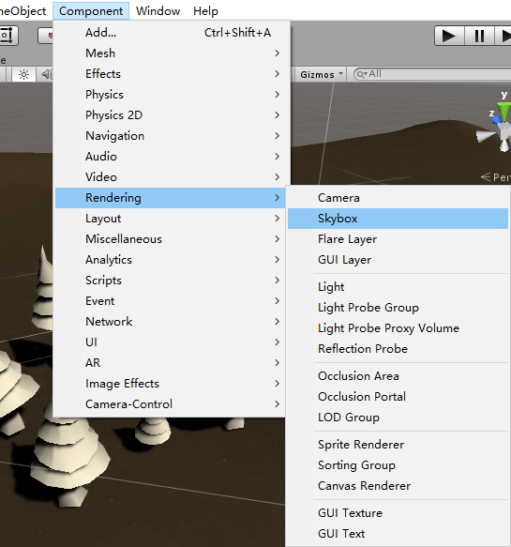，并把自己的天空盒拖给，赋值给sky box组件没有效果。

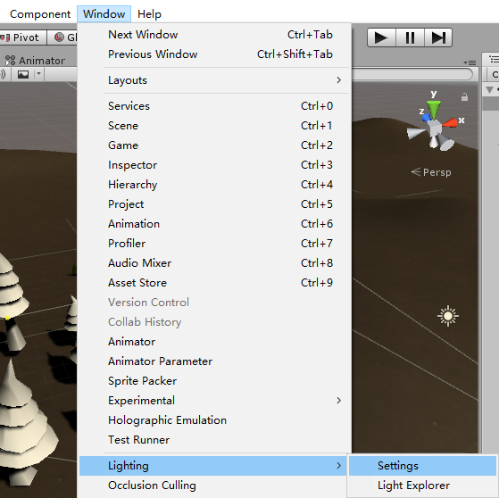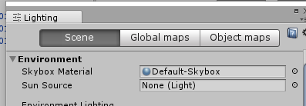就把新的天空盒赋给skybox material.